安徽现代信息工程职业学院2020面向社会人员扩招考试
平台线上操作流程
- 打开手机微信，扫二维码（图1）至登录界面，如图2所示

图1 图2

- 输入考生账号（身份证号码），登录密码身份证后六位 ，查看考试说明，如图3所示，点击开始


图3
- 点击开始，按照页面提示拍照进行身份核验，如图4、图5、图6所示
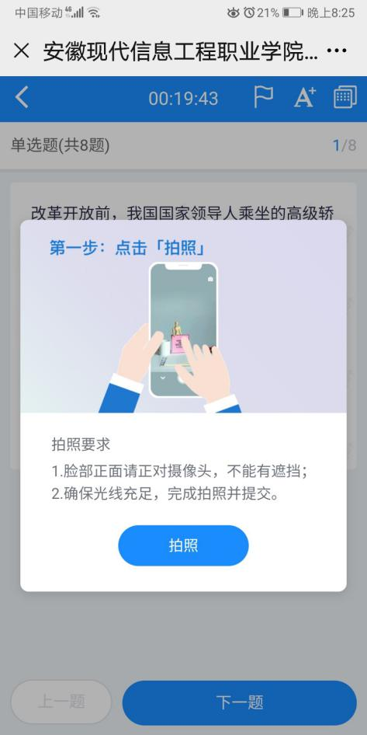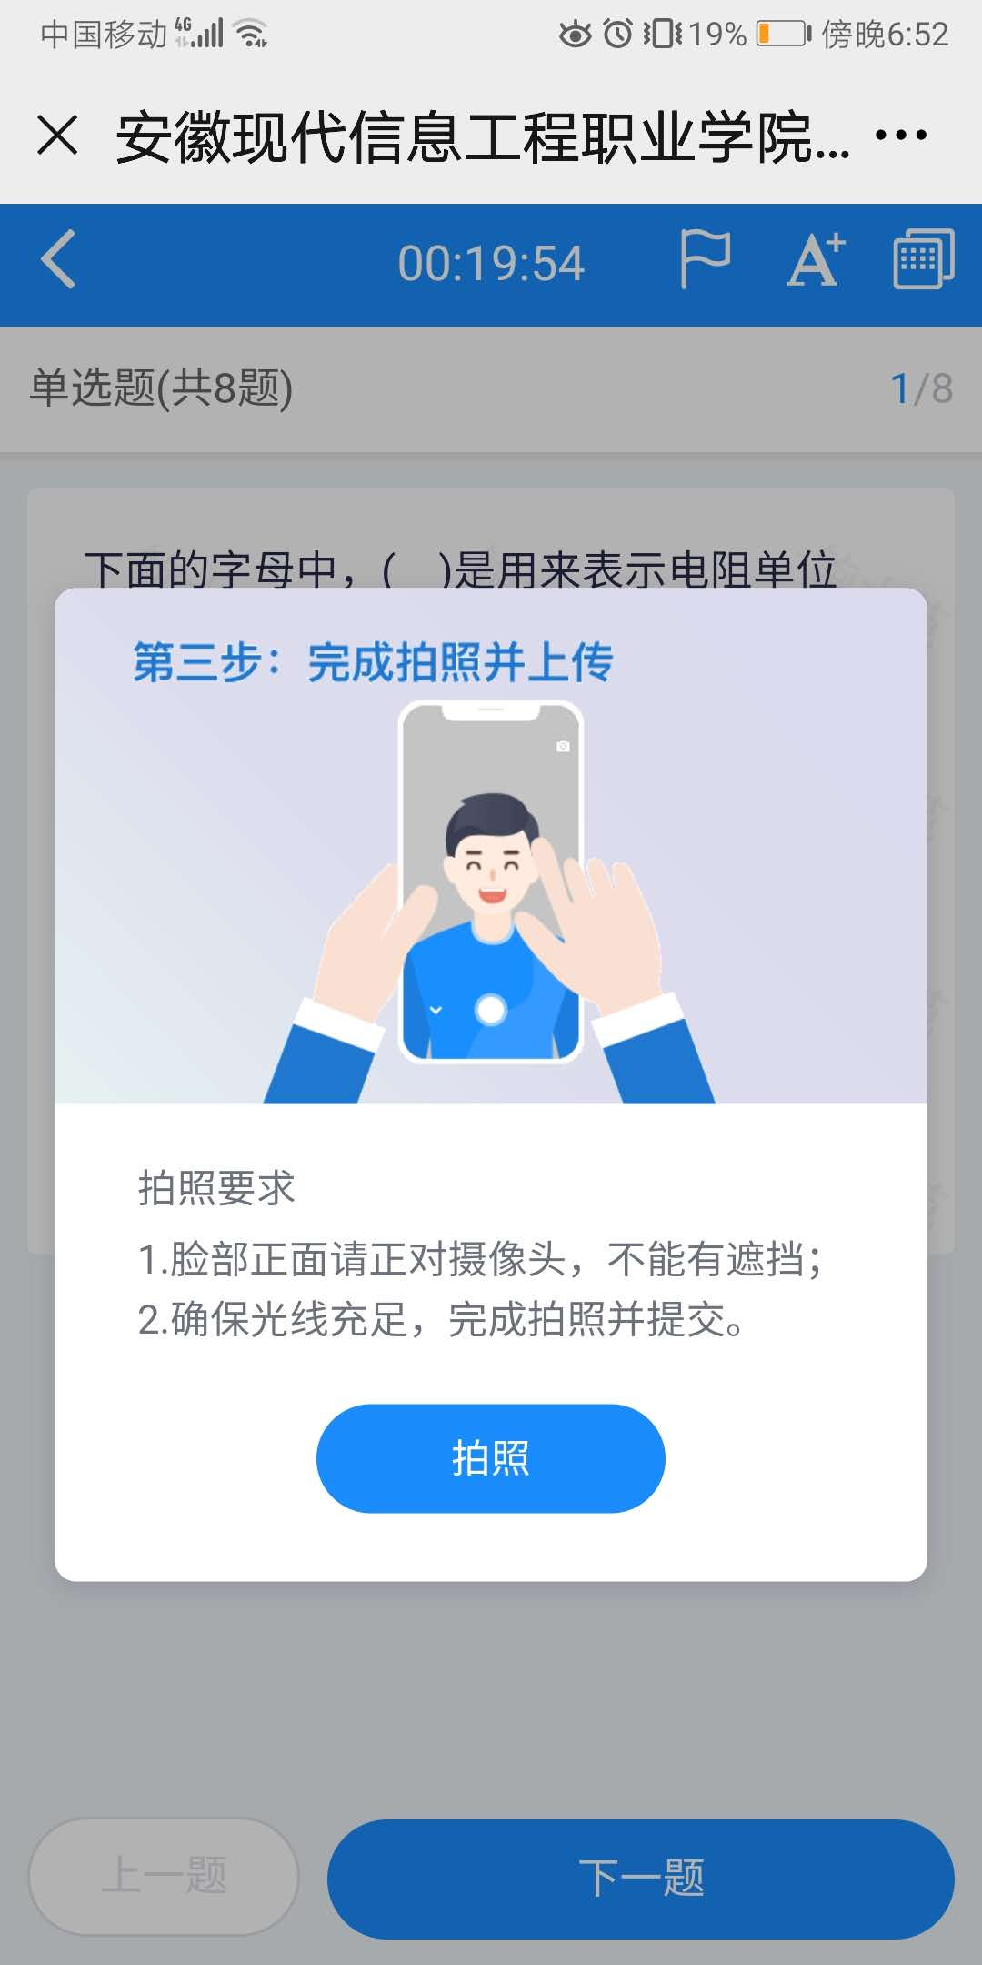
图4 图5
图6
- 完成拍摄以后，进入答题页面，如图7所示
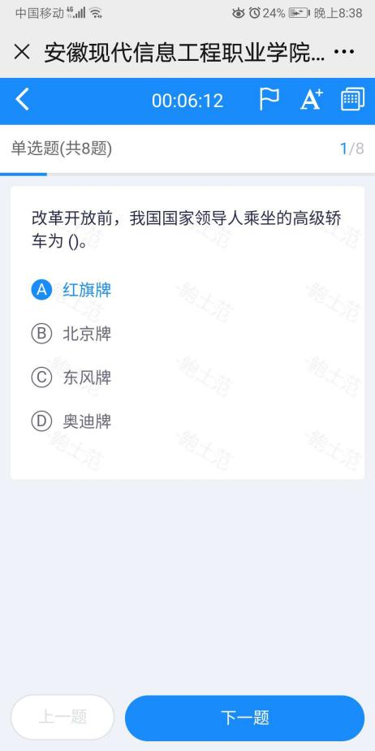
图7
- 做完题后点击提交试卷，页面出现“确定交卷吗”之后，点击确认。如图8、图9所示。
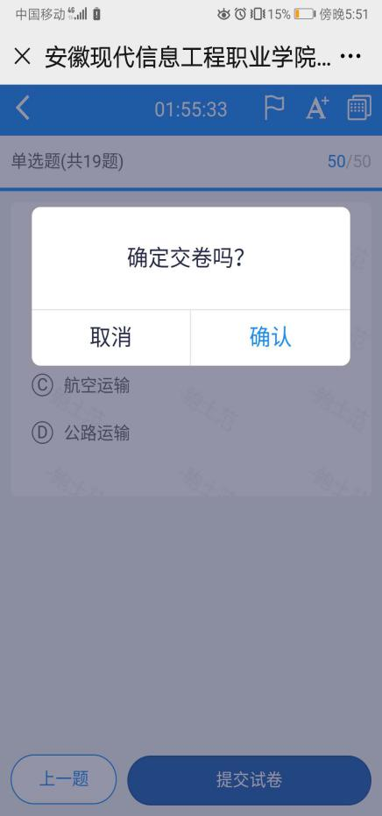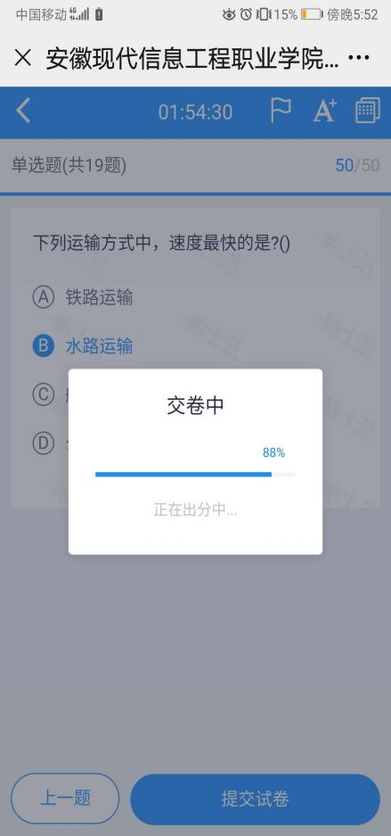
图8 图9
6、交卷成功后会有相应提示，如图10所示，考试完成。


图10
注意：考试过程中，严禁切换页面，否则会影响考试成绩！

